2.1 Como instalar servidor web Nginx en Windows

**Introducción**

Escoger un servidor Web solía ser fácil. Si teníamos una web Microsoft, utilizábamos Internet Information Server (IIS), sino, Apache. Ahora, sin embargo, hay más opciones de servidores Web.1

Una de las principales alternativas es [**NGINX**](http://nginx.org/), programa de código abierto que se convirtió en el número dos de servidores Web en el mundo.  
  
Cuando buscamos montar una web podemos elegir una gran cantidad de servidores web diferentes, desde **Apache** y **Nginx**, los más conocidos y utilizados con más de un **85%** de uso entre ambos, hasta otros servidores menos conocidos como *Microsoft IIS* (si usamos un servidor Windows), *LiteSpeed*, Node.js, etc.

Los dos servidores más utilizados para montar páginas web hoy en día son Apache y Nginx, sin embargo, es imposible decir que uno es mejor que otro ya que cada uno de ellos tiene sus propias fortalezas y debilidades y puede mejorar mejor bajo ciertas circunstancias o simplemente ser más sencillo de utilizar.

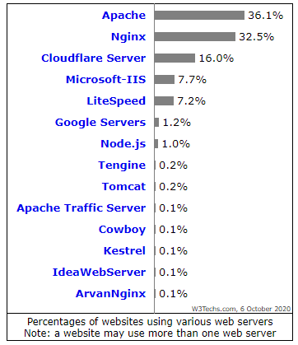

Para tomar una decisión, hay que haber lidiado con ambos, a continuación, veremos una breve reseña de cada uno.

#### Nginx vs Apache: quién es más rápido y quién consume menos recursos

#### En cuanto a la velocidad, la verdad es que los dos son servidores muy rápidos, sobre todo en webs y plataformas con pocos usuarios simultáneos. Sin embargo, cuando el número de usuarios aumenta sí que notamos que a Apache le empieza a costar trabajar con tantos usuarios al mismo tiempo, mientras que Nginx se comporta mucho más rápido cuando tenemos mucho tráfico.

#### Mientras que la página web es sencilla y no tiene muchos usuarios ambos servidores consumen una cantidad muy limitada de recursos, sin embargo, cuando la web es ya muy grande la cosa ya cambia, y mientras que los recursos de Apache se disparan, los de Nginx se mantienen lineales.

Otra cifra importante es la **cantidad de tráfico que es capaz de gestionar**, dejando prácticamente en *ridículo* a Apache cuando los enfrentamos en una gráfica con las solicitudes a las que es capaz de atender.

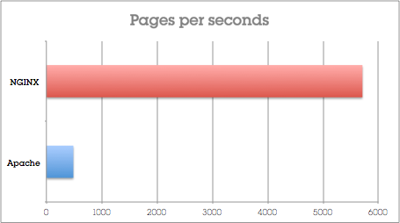

Esto en gran parte es gracias a su **caché de solicitudes**, ya que mientas que un servidor Apache denegará peticiones a sitios web que aloje cuando su servidor esté saturado, Nginx almacenará esas solicitudes y las seguirá atendiendo sin mermar la capacidad ni interrumpir el funcionamiento del hosting.

#### Apache vs Nginx: quién es más fácil de configurar

#### Apache es, de lejos, mucho más sencillo de configurar y poner en marcha. Apache, además, es un servidor web infinitamente más flexible que Nginx gracias a las .htaccess tools y a los más de 60 módulos diferentes que podemos encontrar.

#### Nginx vs Apache: quién es más seguro

Otro aspecto fundamental de un servidor web es la **seguridad**. En esta ocasión, **ambos servidores empatan**, ya que ambos se toman muy en serio la seguridad de sus aplicaciones, cuentan con medidas de seguridad para mitigar, por ejemplo, ataques DDoS, malware y Phishing, y publican periódicamente informes de seguridad y actualizaciones de mantenimiento.

**Instalación de Nginx en Windows**

Nginx, se compone de módulos que se incluyen en tiempo de compilación. Eso significa que el usuario descarga el código fuente y *selecciona qué módulos quiere utilizar*, haciendo más liviano que la competencia. Hay módulos para la conexión a clones de aplicaciones, balanceo de carga, servidor proxy, y otros. **No hay módulo para PHP, ya que Nginx puede interpretar código PHP en sí mismo.**

Para proceder con la instalación de Nginx, abriremos el siguiente enlace donde encontraremos el instalador: **https://winginx.com/en/download**

Una vez terminada la descarga, lo ejecutaremos.

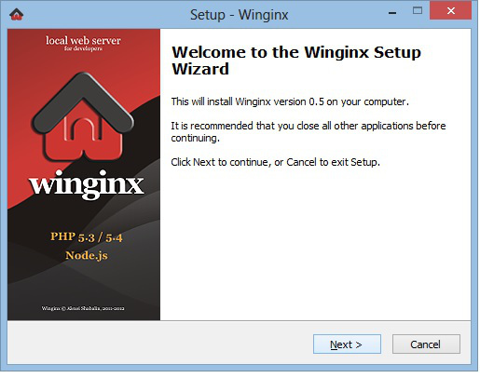

En la siguiente pantalla, nos mostrará todas las funciones que queramos instalar, por defecto nos entran todas las funciones:

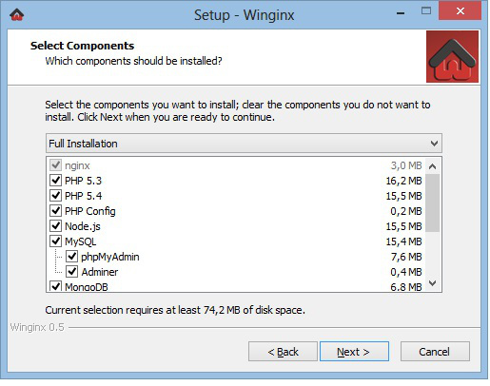

Finalmente lo tendremos instalado.

Como podemos ver, en la ruta donde hemos introducido la instalación, veremos que se encuentra todo instalado:

**C:\Winginx**

[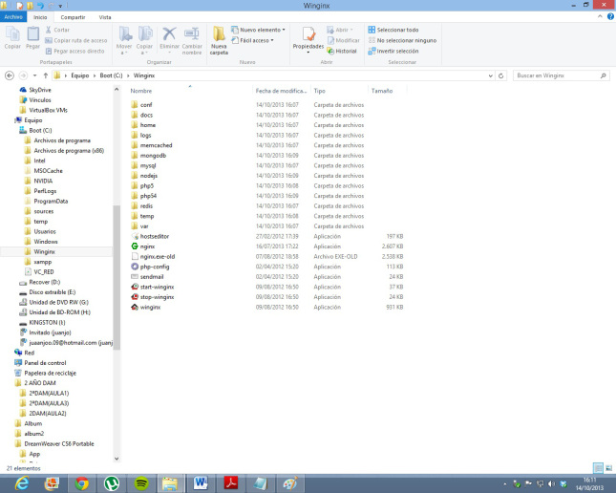](https://juanjopl.files.wordpress.com/2013/10/034.jpg)

Aquí encontramos las funciones “**start**”, “stop” y el “**hosteditor**”.

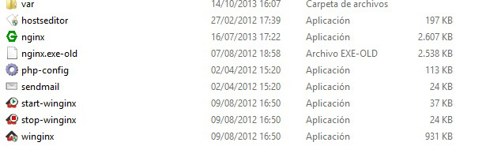

Para acceder a la página “index.html”, la cual será la página por defecto de nuestro servidor, la encontraremos en:

C:\Winginx\home\localhost\public_html

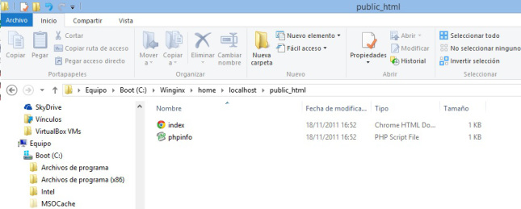

Para acceder a nuestro servidor, basta con introducir en el navegador: “**localhost**” o la **ip de nuestro servidor**.



### Practica a realizar

La practica la desplegaremos sobre el document root de Nginx.

Vamos a realizar el siguiente programa utilizando el lenguaje PHP.

Basicamente lo que tenemos que hacer es que podemos calcular cualquiera de las 3 magnitudes que relacionan la ley de Ohm. Para ello nosotros podremos introducir 2 valores cualesquiera y deberemos calcular el otro valor.

Tendremos que pensar en todos los posibles errores que se puedan cometer a la hora de introducir datos(valores nulos, solo 1 valor, 3 valores, …….)

